СОГЛАСОВАНО УТВЕРЖДАЮ

"___"_______________ 2005 г. "___"_______________________2005 г.

АППАРАТУРА КОНТРОЛИРУЕМОГО ПУНКТА «ИСЕТЬ»

Программа и методика приемных испытаний

2005 г.

ВВЕДЕНИЕ 3
1. ОБЪЕКТ ИСПЫТАНИЙ 3
2. ЦЕЛЬ ИСПЫТАНИЙ 3
3. ОБЩИЕ ПОЛОЖЕНИЯ 3
4. ОБЪЕМ ИСПЫТАНИЙ 4
5. УСЛОВИЕ И ПОРЯДОК ПРОВЕДЕНИЯ ИСПЫТАНИЙ 5
6. МЕТОДИКА ПРОВЕДЕНИЯ ИСПЫТАНИЙ 5

ВВЕДЕНИЕ
Настоящая программа и методика определяют порядок проведения приемо-сдаточных и периодических испытаний аппаратуры контролируемого пункта «ИСЕТЬ» (далее по тексту АКП или аппаратура).

ОБЪЕКТ ИСПЫТАНИЙ
Испытаниям подвергается комплект АКП «ИСЕТЬ» минимальной конфигурации (ТУ КФИЯ.426485 ТУ п. 2.2.1).

ЦЕЛЬ ИСПЫТАНИЙ

Проверка аппаратуры на соответствие требованиям технических условий и требованиям государственных стандартов.

Определение возможности использования аппаратуры в составе действующих телемеханических комплексов, в том числе определение возможности замены КП «Гранит» на АКП «ИСЕТЬ» с сохранением принятых методов аппаратной стыковки и без внесения изменений в программное обеспечение телемеханического комплекса «Гранит».

Выработка рекомендаций направленных на улучшение технических и эксплуатационных характеристик АКП.

ОБЩИЕ ПОЛОЖЕНИЯ

Испытания АКП проводятся на

комиссией, включающей в себя представителей

Испытания должны проводиться в условиях не хуже оговоренных в разделе КЛАССИФИКАЦИЯ Технических условий КФИЯ.426485 ТУ

При проведении испытаний следует руководствоваться:
- Настоящей ”Программой и методикой…” (ПМ).
- Техническими условиями КФИЯ.426485 ТУ
- Комплектом технической документации на АКП “ИСЕТЬ”
- Технологической инструкцией КФИЯ.426485.001 И2

Перечень измерительной аппаратуры приведен в приложении к настоящей ПМ. Измерительные средства могут быть заменены другими, позволяющими проводить измерения с требуемой точностью.

ОБЪЕМ ИСПЫТАНИЙ

В ходе испытаний АКП должны быть выполнены следующие проверки

Проверка на соответствие конструкторской и эксплуатационной документации на АКП (проверка соответствия документации на АКП требованиям ГОСТ 2.601 – 95 «Эксплуатационные документы»).

Проверка электрического сопротивления изоляции (проверка соответствия АКП требованиям ТУ КФИЯ.426485 ТУ п.2.2.7, 2.2.8 и 2.2.9)

Проверка времени готовности к работе при включении питания (проверка соответствия АКП требованиям ТУ КФИЯ.426485 ТУ п.2.2.4)

Проверка выполнения АКП функций телесигнализации (проверка соответствия АКП требованиям ТУ КФИЯ.426485 ТУ п.2.5.1)

Проверка выполнения АКП функций телеизмерений (проверка соответствия АКП требованиям ТУ КФИЯ.426485 ТУ п.2.5.2)

Проверка выполнения АКП функций телеуправления (проверка соответствия АКП требованиям ТУ КФИЯ.426485 ТУ п.2.5.3, 2.5.4)

Данная программа и методика может уточняться и дополняться в ходе испытаний в согласованном порядке.

УСЛОВИЕ И ПОРЯДОК ПРОВЕДЕНИЯ ИСПЫТАНИЙ

Проверка выполнения АКП основных телемеханических функций должна проводиться с подключенной ПЭВМ IBM PC исполняющей программу SincomIP.exe , разработанную «НТК Интерфейс».

МЕТОДИКА ПРОВЕДЕНИЯ ИСПЫТАНИЙ
  - Проверка комплектности и качества конструкторской документации на АКП (п. 4.1.1 данной ПМ). В ходе проверки должно быть определено соответствие документации требованиям ГОСТ 2.601 – 95 «Эксплуатационные документы».
  - Проверка электрического сопротивления изоляции АКП (п. 4.1.2 данной ПМ) производится с помощью прибора ВУ-15 с целью определения соответствия АКП требованиям

  - Подготовка к проведению испытаний

    - Перед началом испытаний подключите АКП к ПЭВМ IBM PC (подключается центральный модуль сбора данных «Синком-КП» через сетевой интерфейс Ethernet по протоколу TCP/IP и соответствующий интерфейс Ethernet IBM PC). Допускается подключение через локальную сеть.
    - Включите АКП и ЭВМ. Запустите программу SincomIP.exe.
    - Пользуясь инструкцией КФИЯ.426485.001 И2, установите прием информации из АКП.

  - Проверка времени готовности АКП к работе при включении питания (п. 4.1.3 данной ПМ)
    - Выключите питание АКП.
    - Замкните перемычкой контакты 30 и ⊥ модуля ТС430.
    - Включите АКП.
    - Проконтролируйте отображение сигнала программой SincomIP.exe
    - Время задержки отображения после включения АКП не должно быть более 1 мин.
    - Отключите перемычку.

  - Проверка выполнения АКП функций телесигнализации. (п.4.1.4 данной ПМ).

    - Подключите к первому входу модуля ТС430 имитатор датчика ТС, схема которого показана на рисунке 1.

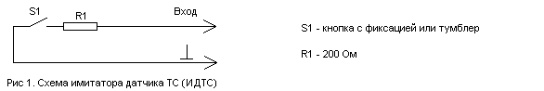

    - Замкните ИДТС и проконтролируйте прием и отображение сигнала программой SincomIP.exe.
    - Разомкните ИДТС и проконтролируйте прием и отображение сигнала программой SincomIP.exe.
    - Повторите действия пунктов 6.3.2 и 6.3.3, последовательно подключая ИДТС на все входы модуля ТС430.

  - Проверка выполнения АКП функций телеизмерений (п.4.1.5 данной ПМ).

    - Подключите калибратор ESCORT2020 к входу 1 модуля ТС430.

  - Проверка выполнения АКП функции телеуправления (п.4.1.6 данной ПМ).
    - Пользуясь инструкцией КФИЯ.426485.001 И2, установите время удержания 1сек для всех каналов модуля ТУ430.
    - Контроль выдаваемых команд телеуправления должен осуществляться с помощью блока индикации (БИ), подключаемого к выходам реле промежуточных. Схема БИ показана на рис 2. БИ позволяет контролировать состояние выходов реле промежуточных.

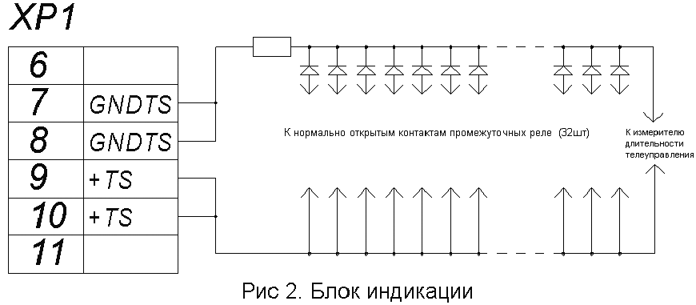

    - Последовательно включая каналы телеуправления, визуально контролируйте срабатывание одновременно не более одного канала.
    - Подключите осциллограф для измерения длительности импульса телеуправления. Пользуясь инструкцией КФИЯ.426485.001 И2, установите время удержания 1сек для всех каналов модуля ТУ430. Последовательно включая каналы телеуправления, контролируйте длительность телеуправления. Данную проверку допускается совмещать с проверкой по п. 6.7.3.

Приложение А.
ПЕРЕЧЕНЬ
средств измерений и устройств, применяемых для проведения испытаний.

Наименование | Краткая техническая характеристика
Мегомметр Ф4102/1 | Выходное напряжение на зажимах 250В, верхний предел диапазона измерений 100Мом. Класс точности 1,0.
Камера тепла и холода КТХ-04 | Диапазон температур от минус (50+/-5) °С до плюс (70+/-5) °С.
Вольтметр В7-38 | Верхний предел измерений 1000В, класс точности 0,02-0,05, верхний предел измерений по току постоянного напряжения до 2А.
Амперметр Э365 | Диапазон измерений на переменном токе от 0,03 до 3А, класс точности 2,5
Камера влажности СУ-403 | Обеспечивающая создание относительной влажности (95+/-3)% при температуре 35°С.
Линейка | До 1000 мм. Цена деления 1мм.
Установка пробойная универсальная УПУ-1М | Диапазон выходного напряжения от 0 до 1,5 кВ
Осциллограф HS508 | Измерение длительности импульсов, работа в ждущем режиме.
Технологическое оборудование | Вычислительное устройство, обеспечивающее необходимый протокол обмена, подсчет количества правильно принятых пакетов и количество ошибок обмена.

Приложение Б
ПЕРЕЧЕНЬ
документов, на которые даны ссылки в настоящих ТУ

Обозначение | Наименование | Номер пункта
ГОСТ 12997 | Изделия ГСП. Общие технические условия | Классификация, 4.2.2, 4.2.3, 4.2.5, 4.2.6
ГОСТ 26.205-88 | Комплексы и устройства телемеханики. Общие технические устройства | Классификация, 2.3.1, 3.1.1, 4.2.7, 5.1.1
ГОСТ 2.721 |  | 2.10.4
ГОСТ 16842-82 | Радиопомехи индустриальные. Методу испытаний источников индустриальных помех. | 4.2.4
Нормы 8-72 | Общесоюзные нормы допускаемых индустриальных помех. Электроустройства, эксплуатируемые вне жилых домов и не связанные с их электрическими сетями. Предприятия (объекты) на выделенных территориях или в отдельных зданиях. Допускаемые величины. Методы испытаний. | 2.2.12,  2.4.2
КФИЯ.426485.001 И2 | Технологическая инструкция | 3.2.2, 4.2.7, 4.2.8

